修了論文の為のＰＣ講座
事前説明会の開催

主催：特定非営利活動法人 シニアの再チャレンジを支援する会
６月
からスタートする、「修了論文作成の為のパソコン講座」の無料説明会です。
講座の特徴は、ご自身のパソコンで学び、修了論文経験者からの支援が期待出来ます。
１．募集要項
★ＷｉｎｄｏｗｓノートＰＣ（ワード・エクセル・パワポ）をお持ちで、初心者の方。
文字入力が出来、メール・インターネットの体験者
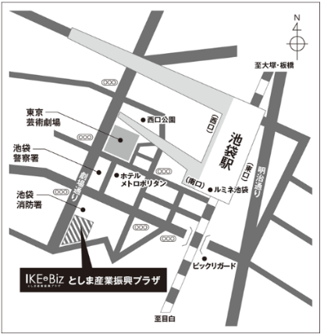
★講座会場は、事前説明会と同じ場所。
２．日時・会場（どちらかに参加下さい）
５月２２日（水） | １０：３０am~１２：００
５月３０日（木） | 同上

会場：ＩＫＥbiz４F会議室
〒171－0021東京都豊島区西池袋2-37-4

３．講座概要（6月６日～10月末、毎木曜日の午前。
除く夏季休暇中））※テーマ単位の受講は可能ですが、必ずワードは受講下さい。

テーマと受講料 | カリキュラム
ワード（４回）  受講料6,000円 | ①文字入力・文章作成  ②図表・写真・EXCEL表・グラフを入れる・印刷・PDFへの変換 、練習問題
エクセル（３回）  受講料４,500円 | Excel 表計算の基礎と練習問題  （作表・図表・グラフ・印刷・PDF変換）
パワーポイント（４回）  受講料6,000円 | パワーポイントの基本操作・機能紹介・発表会
グーグル・写真加工（４回）  受講料6,000円 | Google機能（メール・クラウド）・写真加工

４．参加申し込み先
※お名前・連絡先（電話番号とメールアドレス）は必ずお伝え下さい。
℡：０９０－１２６１－４１６５（小宮山）・０８０－９２９１－３２０５（松田）
メール：rearts2019@gmail.com

